**Aarón Cañamero Mochales**

**10/02/2020**

1. Las configuraciones de los jumpers indican los siguientes conceptos, explícalos:

Limit Capacity 32 GB: **Lo que hace esta función es capar el disco duro en 32 GB.**

Master or single drive: **Configuramos el disco duro como maestro.**

Drive is slave: **Configuramos el disco duro como esclavo.**

Enable cable select: **Le decimos que no sabemos cómo configurar cada jumpers y que él nos lo configure.**

1. Explica la configuración maestro-esclavo de un disco duro y configura el siguiente disco duro para que este configurado como CABLE SELECT

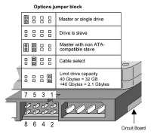

**La configuración maestro esclavo es cuando tenemos un cable IDE le podemos configurar para que tengas por ejemplo un disco duro maestro y otro esclavo, para poder configurar en el caso de que no sepas cual disco va ser cada uno ponemos el jumpers en los pines 6, para decirle que no sabemos cuál es cual y que él lo reconozca.**

1. Completa la imagen indicando donde se conecta cada parte en la imagen:

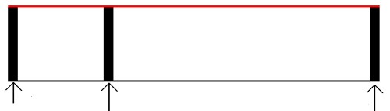

En dispositivo maestro

Placa base

En dispositivo esclavo

1. Explica la siguiente imagen; ¿Qué se configura en ella?

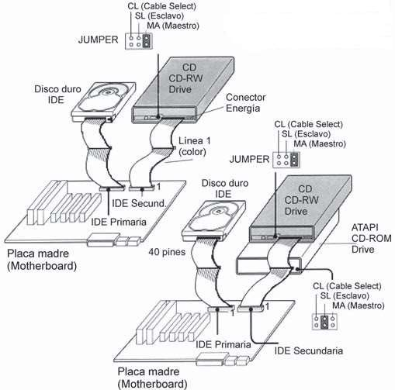

**Estamos configurando el disco duro como maestro en la primera imagen y con otro IDE configuramos como maestreo el lector de CD.**

**En la segunda imagen esta igual el disco duro, pero en el segundo IDE está configurado el lector como maestro y el otro lector como esclavo.**

1. ¿Cómo debe estar orientada la marca roja de los cables IDE?

**Se orienta al lado de donde está el conector en el dispositivo a la derecha esto lo ponen, para que la gente no se confunda.**

1. ¿Para qué sirven los jumpers?

**Para darle una configuración a un disco o lector, mediante un cable IDE.**

**Configuración de maestro o esclavo, etc.**

1. ¿Qué nos indica la pegatina de los discos duros?

**La forma de cómo van a ir los jumpers dependiendo de cómo lo queramos, si maestro o esclavo.**

1. Si nos encontramos con una configuración llamada Cable Select, ¿Qué significa?

**Significa que el disco duro que conectemos o el lector que conectemos, dependiendo de que sitio del cable este siendo conectado al equipo lo reconocerá por igual, no le da ninguna configuración de maestro o esclavo.**

1. Indica la jerarquía de cómo va a reconocer el ordenador los dispositivos IDE. Opciones:
   * IDE 2 esclavo **4**
   * IDE 1 maestro **1**
   * IDE 2 maestro **3**
   * IDE 1 esclavo **2**

1. Identifica la configuración del disco o CD: maestro, esclavo o cable select

**Disco maestro**

**Disco maestro**

**Disco maestro**

